HƯỚNG DẪN SINH VIÊN ĐĂNG KÝ
VÀ HIỆU CHỈNH KHỐI LƯỢNG HỌC TẬP

Để đăng ký khối lượng học tập học kỳ và thực hiện hiệu chỉnh khối lượng học tập đã đăng ký (điều chỉnh lịch, thêm mới, rút học phần) trong thời gian quy định theo thông báo, sinh viên thực hiện theo các bước sau:

Bước 1: Xem Kế hoạch đào tạo năm học
Sinh viên truy cập địa chỉ https://daotao.vku.udn.vn/ke-hoach-nam để xem kế hoạch đào tạo năm học, nắm được thời gian học, thời gian thi, … của từng khóa ngành học để có kế hoạch đăng ký học tập hợp lý, tránh tình trạng chồng chéo về lịch học, lịch thi giữa các khóa ngành, các học kỳ sinh viên đang theo học.

Bước 2: Xem tiến độ học tập cá nhân
Sinh viên truy cập vào hệ thống đào tạo bằng địa chỉ e-mail ...@vku.udn.vn của sinh viên → Chọn Đăng ký tín chỉ → Tiến độ học tập để xem các học phần đã đã học, kết quả đạt được của học phần, các học phần chưa học, các học phần cần học để cải thiện điểm.
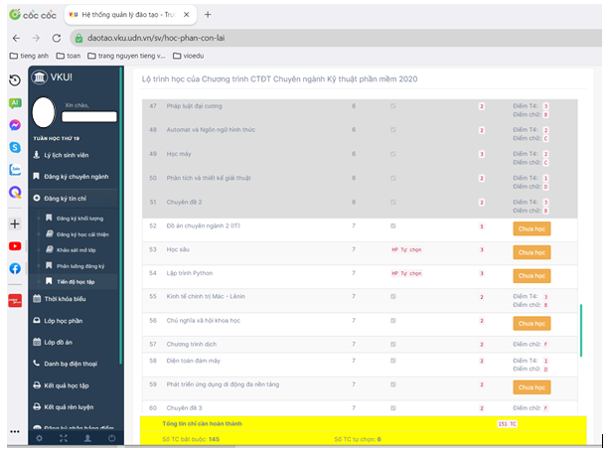
Sinh viên truy cập địa chỉ https://daotao.vku.udn.vn/chuong-trinh-dao-tao --> chọn Khoa đang theo học → Chọn Xem chi tiết → chọn Khóa học → chọn Xem chi tiết để thực hiện so khớp danh sách các học phần đã học, chưa học với chương trình đào tạo, nắm rõ các học phần bắt buộc, học phần tự chọn, tổng số tín chỉ tích lũy bắt buộc cho từng khối kiến thức, chọn Xem các học phần tương đương/thay thế → chọn Xem chi tiết để xem danh mục các học phần tương đương/thay thế cho từng chương trình đào tạo.

Bước 3: Xem danh sách các học phần, lịch học và số lượng nhóm học phần được tổ chức trong học kỳ.
Sinh viên cần nắm rõ danh sách các học phần, nhóm học phần được tổ chức trong học kỳ để có kế hoạch đăng ký học tập, học vượt, học lại, học cải thiện hợp lý.
Danh mục các học phần được tổ chức trong học kỳ theo khóa ngành: sinh viên xem tại file đính kèm trong Thông báo về việc đăng ký khối lượng học tập học kỳ.
Lịch học và số lượng các nhóm học phần: sinh viên xem tại mục Thời khóa biểu → Thời khóa biểu toàn khóa
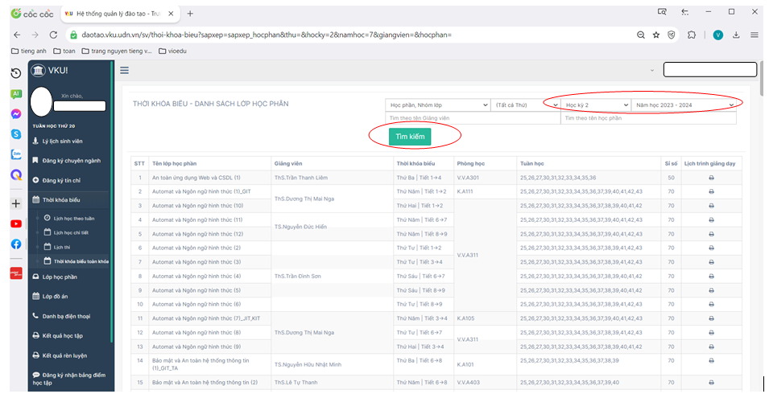
Khi xem sinh viên cần chọn đúng học kỳ và năm học cần xem, có thể chọn tìm kiếm thêm các điều kiện khác như: học phần nhóm lớp, thứ, tên giảng viên, tên học phần → bấm Tìm kiếm để tìm kiếm các dữ liệu theo yêu cầu.
Lưu ý: Đối với việc đăng ký học vượt, sinh viên cần đảm bảo yêu cầu về điều kiện tiên quyết/điều kiện học trước của học phần đăng ký học vượt (nếu có).

Bước 4: Đăng ký và hiệu chỉnh khối lượng học tập trực tuyến (online – Sinh viên tự thực hiện)

Bước 4.1: Xem phân luồng và thời gian thực hiện đăng ký học tập
Sinh viên xem phân luồng và thời gian thực hiện đăng ký khối lượng học tập tại mục Đăng ký tín chỉ → Phân luồng đăng ký, thực hiện đăng ký đúng thời gian quy định và đúng địa chỉ đã được phân luồng.
Các trường đăng ký sai phân luồng đăng ký đã quy định đều không được ghi nhận kết quả đăng ký.
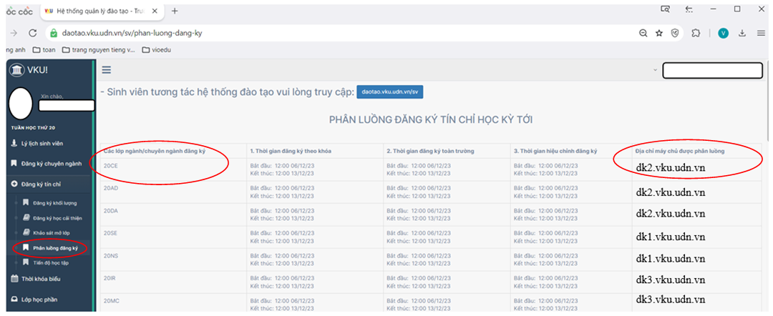

Bước 4.2: Thực hiện đăng ký khối lượng học tập
Sinh viên cần thực hiện đăng ký tối thiểu 14 tín chỉ và tối đa 24 tín chỉ trong học kỳ (không áp dụng đối với trường hợp tổng số tín chỉ chưa tích lũy của sinh viên ít hơn khối lượng học tập tối thiểu). Các trường hợp đăng ký sai so với quy định trên sinh viên hoàn toàn chịu trách nhiệm.
Sinh viên chọn mục Đăng ký tín chỉ và thực hiện theo các bước quy định: gồm đăng ký theo nhóm, đăng ký học phần riêng lẻ (nếu có), đăng ký học phần tự chọn và đăng ký học phần toàn trường (nếu có).
Sinh viên chọn nhóm đăng ký → Chọn nhóm → Chọn hoặc Đăng ký nhanh các học phần theo nhóm
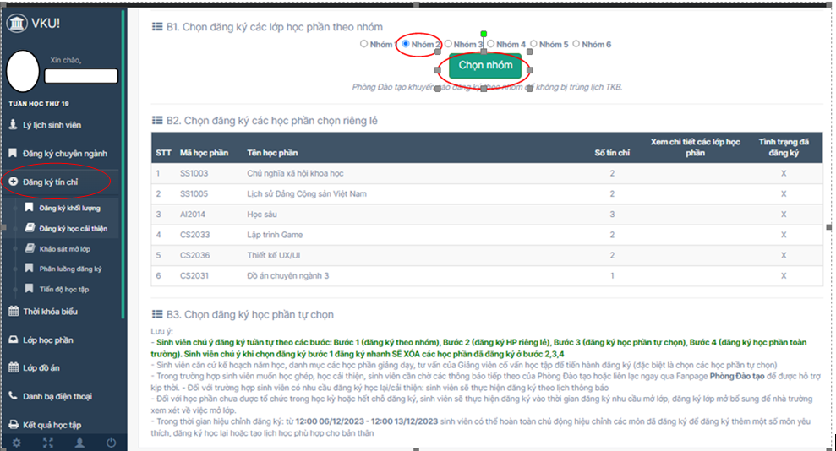

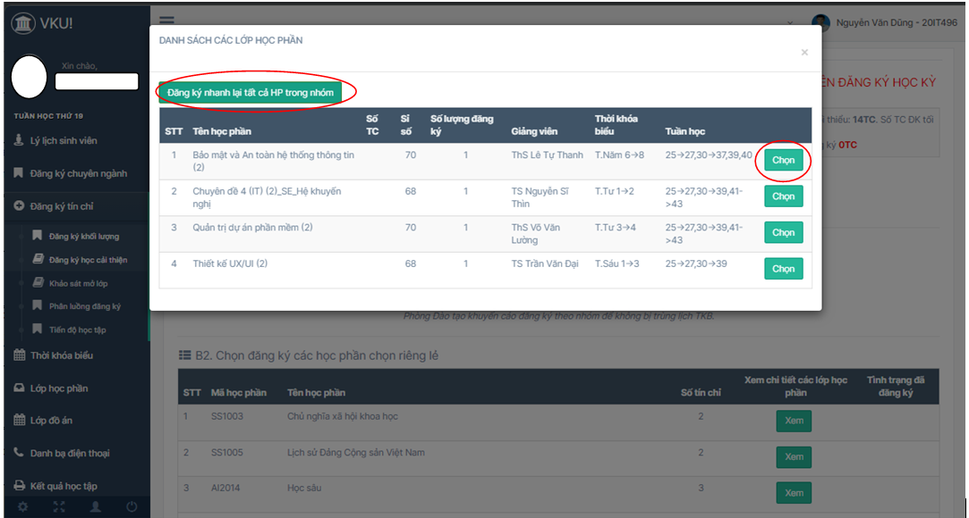
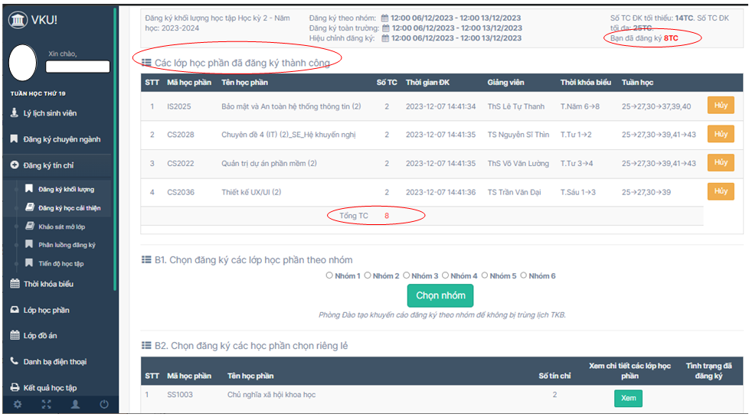
Sinh viên chọn học phần → chọn Xem → chọn Chọn để thực hiện đăng ký cho các học phần còn lại.

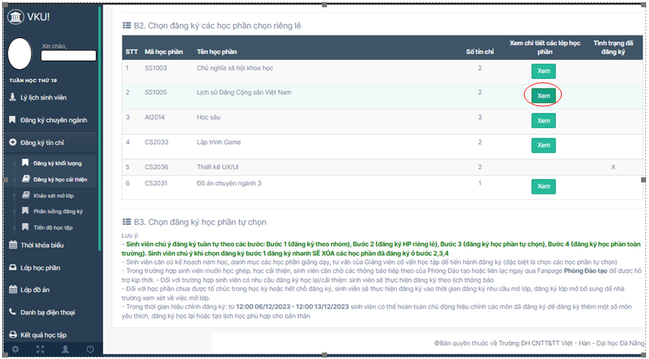
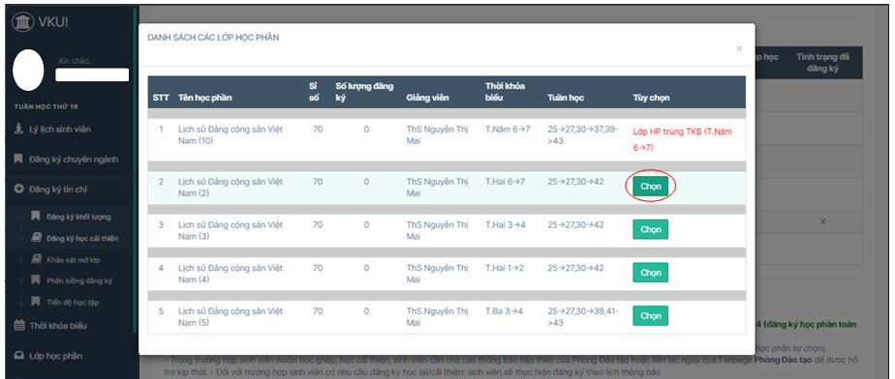
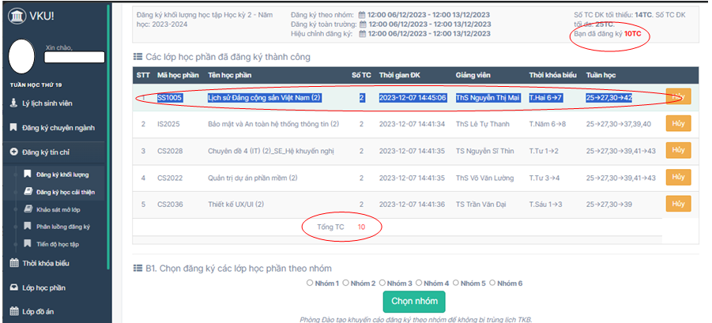
Thực hiện kiểm tra số học phần đã đăng ký thành công và số tín chỉ đã đăng ký được

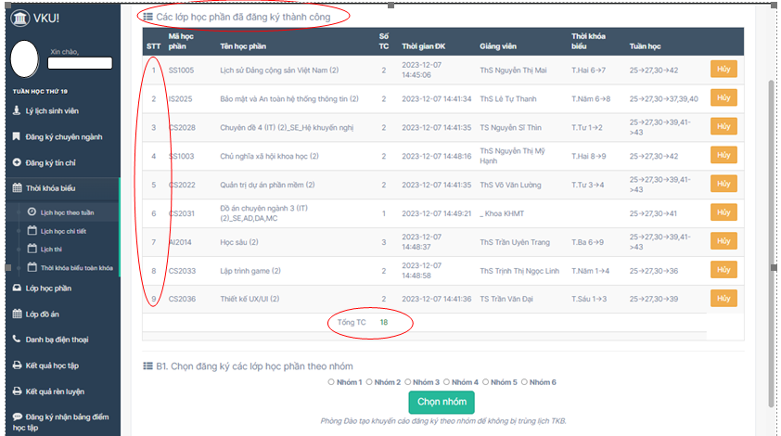
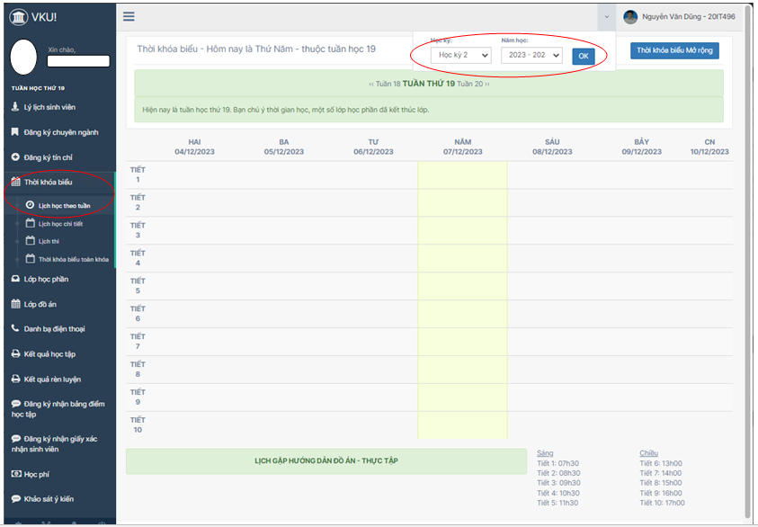
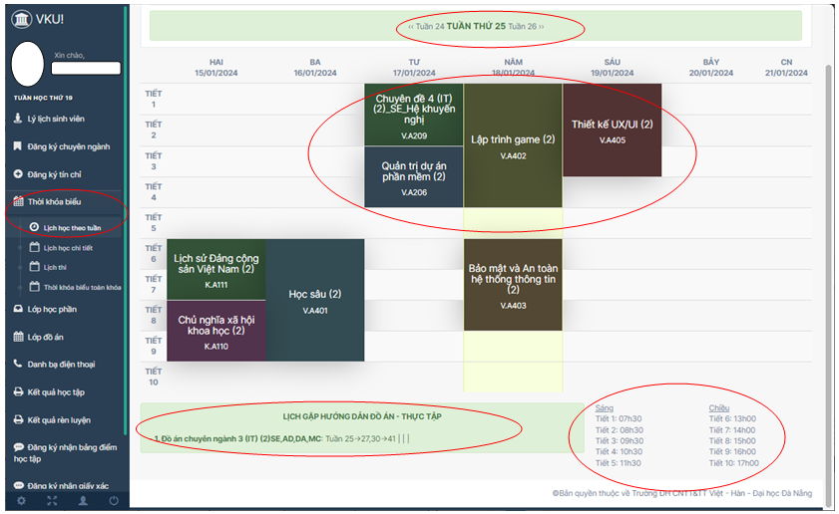

Bước 4.3: Thực hiện hiệu chỉnh khối lượng học tập
Để hiệu chỉnh khối lượng học tập, sinh viên sinh viên chọn học phần cần điều chỉnh → Hủy → OK
Sau khi học phần đã được hủy, sinh viên tìm chọn để đăng ký lại học phần đó trong các nhóm khác ở mục Chọn đăng ký các lớp học phần theo nhóm hoặc mục Chọn đăng ký các lớp học phần chọn riêng lẻ/ học phần tự chọn/ học phần toàn trường tương ứng
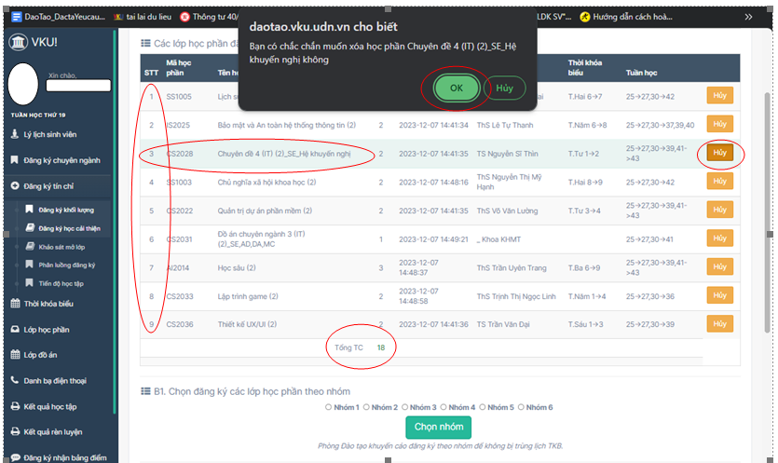
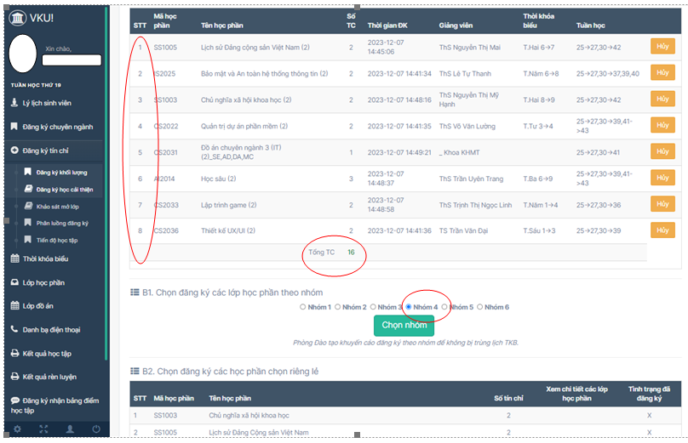

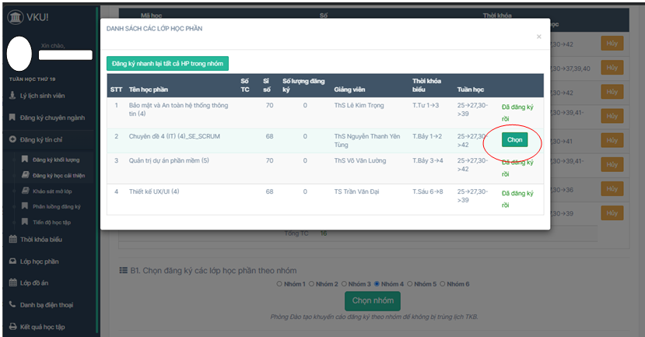
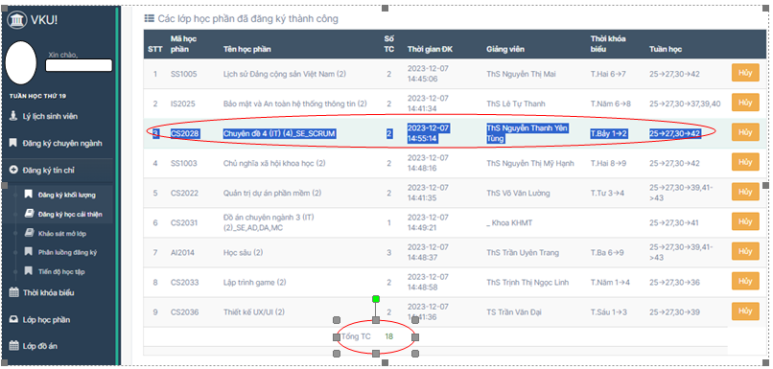
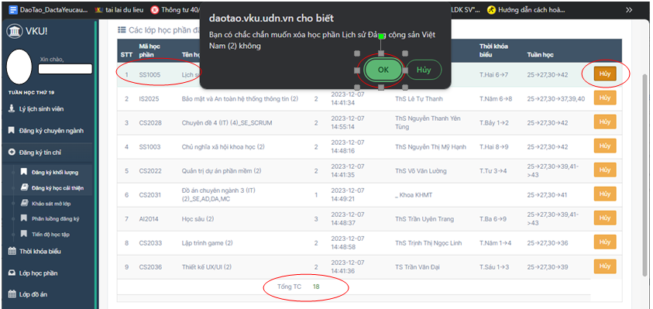
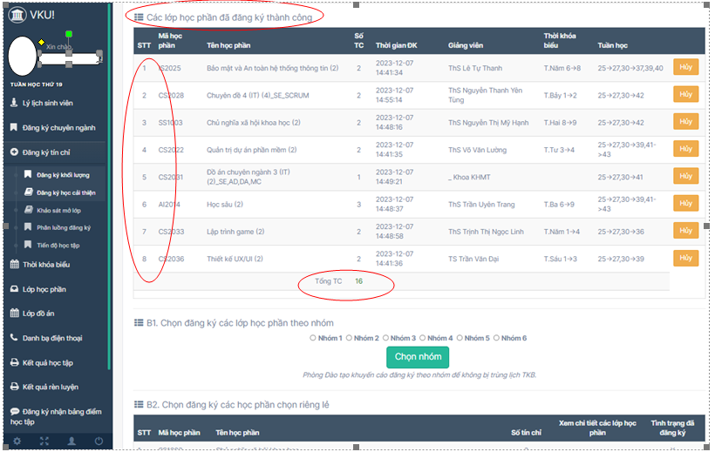
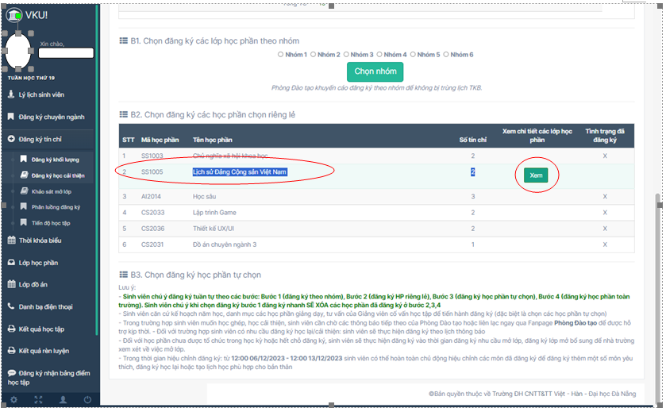
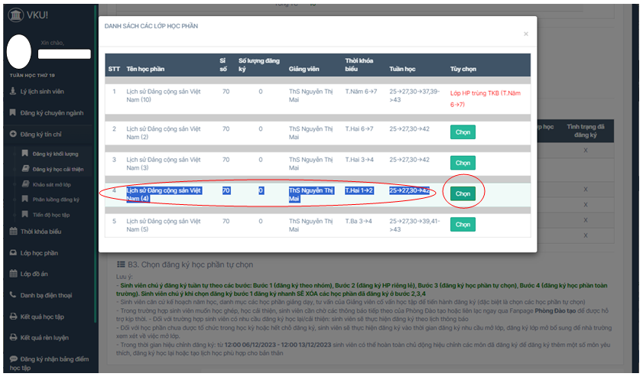
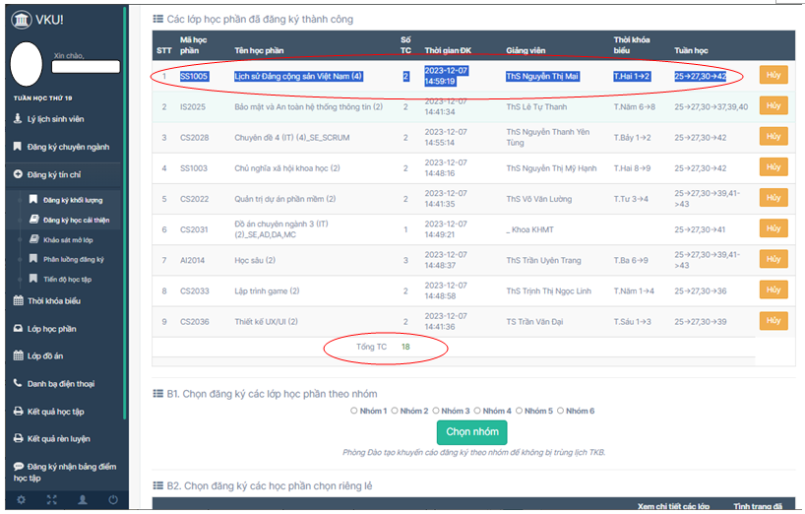
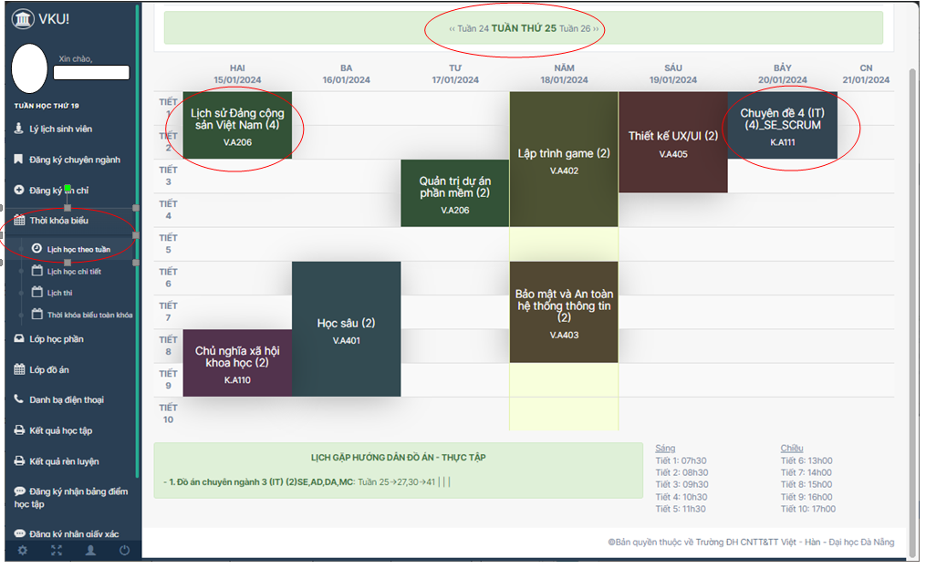

Bước 5: Đăng ký và hiệu chỉnh khối lượng học tập trực tiếp (offline – Phòng đào tạo hỗ trợ)

Sau thời gian đăng ký trực tuyến, các sinh viên vẫn cần hỗ trợ điều chỉnh khối lượng học tập thực theo 02 bước sau để được hỗ trợ:

- Bước 1: Tải mẫu đơn liên quan, điền đầy đủ các thông tin, in ký và nộp trực tiếp về phòng Đào tạo.

1. Đối với yêu cầu hiệu chỉnh học phần (bổ sung, điều chỉnh nhóm, học lại, học cải thiện, học vượt) sinh viên sử dụng mẫu đơn sau: https://portal.vku.udn.vn/tai-nguyen/phong-dao-tao/18-don-xin-dieu-chinh-khoi-luong-hoc-tap.html

2. Đối với yêu cầu rút bớt các học phần đã đăng ký, sinh viên sử dụng mẫu đơn sau: https://portal.vku.udn.vn/tai-nguyen/phong-dao-tao/9-don-xin-rut-bot-hoc-phan.html

Lưu ý: Đơn xin rút học phần phải được cố vấn học tập hoặc Giáo viên chủ nhiệm hoặc Lãnh đạo khoa chuyên môn xét duyệt trước khi nộp về phòng Đào tạo.

- Bước 2: Tại thời điểm nộp đơn, sinh viên thực hiện điền thông tin vào form tại địa chỉ quy định theo thông báo (hoặc thực hiện quét mã QR code đã được dán sẵn tại phòng Đào tạo) để xác nhận việc đã nộp đơn các yêu cầu hỗ trợ về phòng đào tạo.

Các trường hợp SV thực hiện thiếu các bước đã nêu trên đều được ghi nhận là đơn không hợp lệ và không được hỗ trợ.

Đơn sinh viên cần nộp về phòng Đào tạo chậm nhất trong 02 tuần đầu kể từ học kỳ chính thức bắt đầu, trong 01 tuần đầu kể từ học kỳ phụ bắt dầu.

